此试题可能存在乱码情况，在查看时请点击右上角全屏查看
2018年张家界中考历史模拟试题
班级： 学号： 姓名： 总分：
一、 选择题(本大题24个小题，每小题1分，共24分。每小题只有一个是正确答案。)
1 | 2 | 3 | 4 | 5 | 6 | 7 | 8 | 9 | 10 | 11 | 12

13 | 14 | 15 | 16 | 17 | 18 | 19 | 20 | 21 | 22 | 23 | 24

1．每年的清明节，都会在湖南炎陵县举行炎帝陵祭祖大典，以此来表达华夏儿女对始祖炎帝的崇敬与感恩之情。下列传说人物中，被尊奉为巾华民族“人文初祖”的是
A．黄帝 B．大禹 C．伏羲 D．女娲
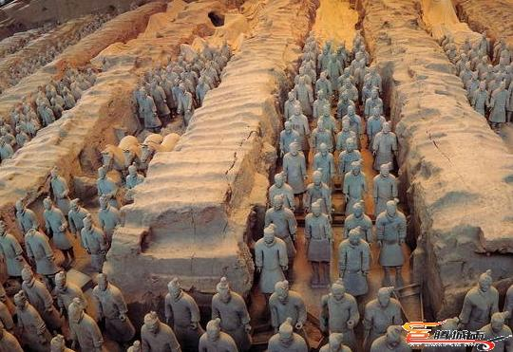
2、右图是迄今为止世界上出土的最大艺术宝库，
也是小明今年暑假跟他爸爸妈妈计划游览的名胜古迹。
它就是我国闻名遐迩的
A、云冈石窟 B、敦煌莫高窟
C、龙门石窟 D、秦兵马俑

3.汉武帝“大一统”加强思想控制的措施是
A、焚书坑儒 B、罢黜百家，独尊儒术 C、八股取士 D、大兴文字狱
4.与“贞观之治”“天可汗”、文成公主入藏有关的皇帝是
A、唐太宗 B、武则天 C、唐中宗 D、唐玄宗
5.元朝时，我国出现了民族大融合的盛况。这时形成的一个新民族是
A、蒙古族 B、女真族 C、回族 D、藏族
6.民族英雄是指为捍卫国家、民族利益和主权，在抗击外来侵略斗争中做出重大贡献的人。下列人物不是我国古代民族英雄的是
A、郑成功 B、李时珍 C、戚继光 D、康熙帝
7.1901年，东交民巷的居民被迫迁出。与这一事件相关的条约是
A、《南京条约》 B、《北京条约》 C、《马关条约》 D、《辛丑条约》
8. 下边是摄于1971年的一次重要国际会议的珍贵照片《乔的笑》。照片中“乔冠华”开怀大笑的原因是
A、万隆会议圆满成功
B、新中国恢复在联合国的合法席位
C、中美关系实现正常化
D、APEC会议在上海成功召开

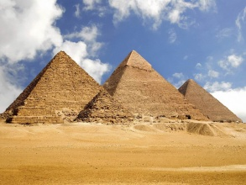
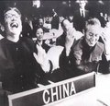

第8题 第10题

9.1949年4月，统治中国22年的南京国民党垮台。与这事件直接相关的战役是
A、辽沈战役 B、淮海战役 C、平津战役 D、渡江战役
10.图中所示文明成果属于
A、古埃及 B、古印度 C、古巴比伦 D、中国
11 . 我国初步建立起社会主义制度，进入社会主义初级阶段的标志是
A、新中国的成立 B、三大改造的完成
C、家庭联产承包责任制的推行 D、改革开放的实施
12.“我们唱着东方红，当家作主站起来，我们讲着春天的故事，改革开放富起来。”歌词中所歌颂的两位伟人是
A、毛泽东、邓小平 B、孙中山、毛泽东 C、孙中山、邓小平 D、刘少奇、邓小平
13.抗日战争期间，中国军队主动出击日军的最大规模的战役是
A、平型关大捷 B、台儿庄战役 B、百团大战 D、渡江战役
14.我国现行人民币有金属币和纸币两种。世界上最早的纸币是我国古代
A、秦朝圆形方孔钱 B、汉朝的五铢钱 C、北宋的交子 D、新中国的人民币
15.在世界上首次育成籼型杂交水稻，被誉为 “杂交水稻之父”的是
A、王进喜 B、黄继光 C、焦裕禄 D、袁隆平
16.小红暑假期间随父母外出旅游回来后对同学说，她去了欧洲文明的发源地。小红去了
A 、罗马 B、西班牙 C、希腊 D 、葡萄牙
17.以抗议美国侮辱伊斯兰教先知的电影为导火索，自影片上映后，反美抗议浪潮席卷中东阿拉伯国家。请问，伊斯兰教的先知是
A、上帝 B、穆罕默德 C、耶稣 D、释迦牟尼
18.早在两千多年前，秦朝对武陵山区已进行了有效的管理。能证明这一结论的重要考古发现是
A 、彭头山遗址的挖掘 B、“中国第一城”的发现
C、宁乡青铜器的出土 D 、龙山里耶3万多片简牍的出土
19.献身变法，临刑时慷慨陈词“有心杀贼，无力回天，死得其所，快裁快哉！”的湖南维新志士是
A、宋教仁 B、黄兴 C、谭嗣同 D、蔡锷
20.1992年被联合国列入《世界自然遗产名录》的我市风景名胜区是
A、武陵源风景区 B、天门山国家森体公园
C、八大公山自然保护区 D、南岳风景区
21.创建湘军，以“勤王忠君”为建军宗旨，以封建礼教为治军基本原则，此人是
A、左宗棠 B、曾国藩 C、王船山 D、魏源
22. 法国大作家雨果曾经预言“总有一天……所有的欧洲国家……都将紧紧地融合在一个高一级的整体里……”1993年，欧洲初步实现这一预言而建立的“高一级的整体”是
A．国际联盟 B．世贸组织 C．北约组织 D．欧洲联盟
23. 传统节日是传统文化的重要组成部分，有其丰富的内涵。人们以“赛龙舟”“包粽子”的方式纪念屈原的传统节日是
A、春节 B、端午节 C、元宵节 D、中秋节
24.我市历史悠久，文化灿烂，源远流长。其中，《马桑树儿搭灯台》享誉海内外，被誉为“金色的旋律”。它属于
A、桑植民歌 B、花灯 C、阳戏 D、气功

二、 非选择题(本大题共5个题，第25题8分，第26题4分，第27题8分，第28题10分，第29题6分，共36分)
25.(8分)自古以来，人类历史的发展离不开国际交流合作。阅读材料：
材料一 丝绸之路和郑和下西洋路线图。

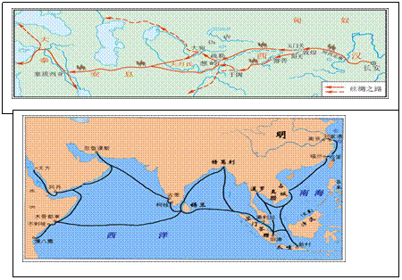

材料二 2015年博鳌亚洲论坛开幕式上，习近平主席发表主旨演讲，表示要利用“一带一路”(“丝绸之路经济带”和“21世纪海上丝绸之路”)建设推动沿线各国实现经济战略相互对接、优势互补。
请回答：
(1) ①各举一列古代中欧、中印、中日和平交往史实? (3分)

②西汉末年通过丝绸之路传入我国的宗教是什么? (1分)

(2)① 当今提出的“海上丝绸之路”在明朝时有郑和下西洋，他率领的船队最远达到哪里? (1分)

② 试分析郑和下西洋与新航路的开辟在性质上有何不同?(2分)

(3) “一带一路”战略顺应了当今世界经济发展的什么趋势? (1分)

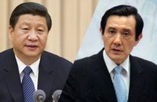
26、（4分）材料：习马会，海峡两岸领导人习近平、马英九
在新加坡的历史性会面。
2015年11月7日15:00，两岸领导人在新加坡香格里拉饭店
进行"世纪之握"的动作，就推进两岸关系和平发展交换意见，
这是1949年以来两岸领导人的首次会面。
习近平致辞：
两岸关系66年的发展历程表明，
不管两岸同胞经历多少风雨，
有过多长时间的隔绝，没有任何力量能把我们分开。因为我们是打断骨头连着筋的同胞兄弟，是血浓于水的一家人……
我希望，两岸双方共同努力，两岸同胞携手奋斗，坚持“九二共识”，巩固共同政治基础，坚定走和平发展道路，保持两岸关系发展正确方向，深化两岸交流合作，增进两岸同胞福祉，共谋中华民族伟大复兴，让两岸同胞共享民族复兴的伟大荣耀。……
①、用史实分别说明我们台湾大陆是打断骨头连着筋的同胞兄弟，是血浓于水的一家？（2分）

②、改革开放后我党的对台基本方针是什么？（1分）

③、材料是提到坚持“九二共识”，“九二共识”的内容是什么？（1分）

27.(8分)17-18世纪，英、法、美三国进行了资产阶级革命，确立了资 本主义制度，推动了世界资本主义体系的初步形成。阅读下列材料：
材料一 英国用“光荣革命”的非暴力手段建立了一种新的制度……新制度营造出一种宽松、自由和开放的环境……否则，就难以想象英国社会如何能够在18、19世界和平地实现现代化。
——选自《世界现代化历程》
材料二 1789年7月，巴黎人民起义，攻占象征封建专制的巴士底狱，法国大革命爆发。
——选自岳麓书社《世界历史》九年级上册
材料三 美国这个国家虽然只有235年的历史，但却演绎了大国崛起的罕见奇迹。1776年北美13个殖民地宣布成立美利坚合众国……1894年，美国成为世界第一经济强国。
——选自2011年《大国崛起》解说词
请回答：
(1) 材料一中“新的制度”指什么?同一时期的中国是什么政治制度?(2分)

(2) 材料二中法国大革命的纲领性文件是什么?(1分)

(3)① 材料三中“1894年，美国成为世界第一经济强国。”与该国哪两次资产阶级革命有关? (2分)

②在这一年中日两国之间发生了什么大事?(1分)

(4) 以上三国的资产阶级革命对本国的发展有何共同的积极作用? (1分)

(5)中国近代史上的资产阶级革命是什么?(1分)

28. （10分）材料一 “在战场上，双方不断使用新式武器，飞机、坦克、毒气第一次出现在战场上，远程大炮杀伤力巨大。这次大战进行了四年多，造成了重大的物质损失和人力伤亡。”
材料二2015年5月9日，俄罗斯举行了庆祝卫国战争胜利70周年阅兵式。9月，中俄双方将共同举办庆祝世界反法西斯战争胜利暨中国人民抗日战争胜利70周年活动。结合所学知识，回答下列问题：
(1)材料一中大战是指那次战争？该次战争导火线是什么事件？（2分）

(2)材料二中世界反法西斯战争的转折点是什么?（1分）

⑶一战、二战后分别形成了什么世界格局？当今世界格局不可逆转的发展趋势是什么?（3分）

⑷世界反法西斯战争取得最后胜利的决定性因素之一是世界反法西斯同盟的成立，成立的标志是什么？（1分）

⑸决定苏联在欧战结束后三个月内参加对日作战的国际会议是什么?这次会议决定战后成立什么国际组织？(2分)

(6)中国抗日民族统一战线初步形成的标志是什么? (1分)

29.（6分）

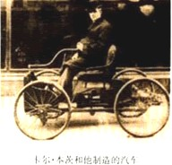
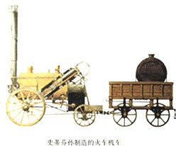
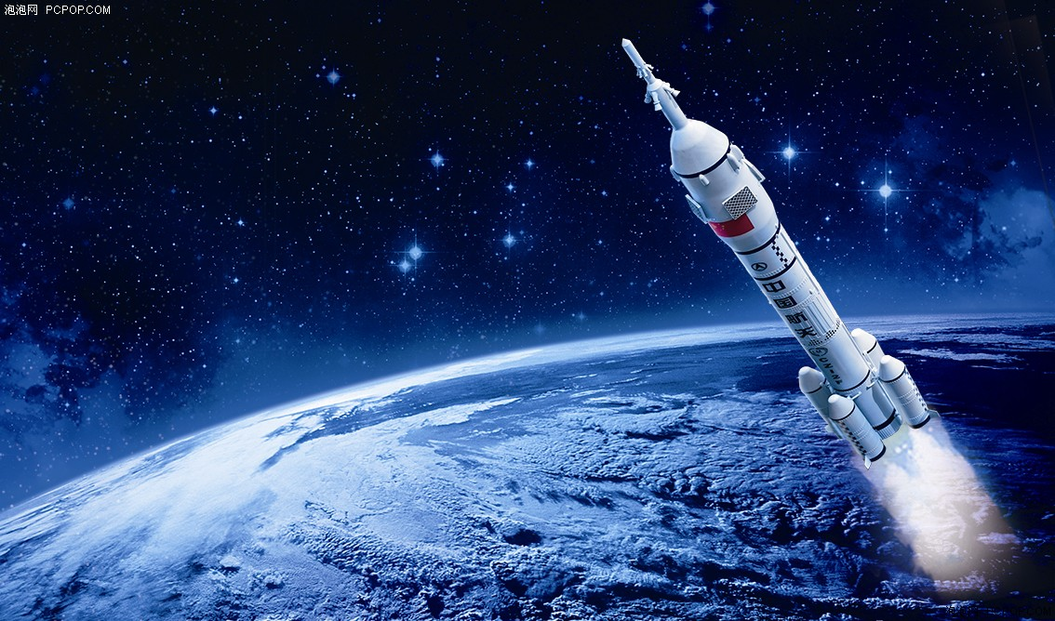

图1 图2 图3

图1 中的交通工具是？ 它与那次科技革命有关？(2分)

2、图1 、 图2、图3相关的科技革命分布将人类带入什么时代？(2分)

3、例举中国在第三次科技革命中取得了什么成绩？(2分)

